Épreuve E4 : Conception et maintenance de solutions informatiques



Mise en place d’une solution d’inventaire de Parc informatique

Assalit Florian

Table des matières

I-Introduction

II-Machine Virtuelle Debian 9.8

A-Prérequis
1-Configuration de l’installation
2-Principe de fonctionnement
3-Mise à jour
B-Mise en place du serveur Web
1-Installation de Apache2
2-Installation de PHP 7
3-Installation de MariaDB version 10
4-Création de la base de données GLPI

III-Installation et configuration de GLPI V9.3.3
A-Installation
B-Configuration

IV-Configuration du routeur Netgear FVS336G

V-Configuration du Switch Cisco SF-500/24p

VI-Conclusion

Tables des figures

Figure 1.LogoTerminal ............................................................................................................................. 6
Figure 2.root ............................................................................................................................................ 7
Figure 3 Update…………………………………………………………………………………………………………………………………...
Figure 3.Apache2Status ........................................................................................................................... 8
Figure 4.InstallPHP7................................................................................................................................. 9
Figure 5.TestPHP ................................................................................................................................…..10
Figure 6.ls -l ........................................................................................................................................... 13
Figure 7.confApache2 ............................................................................................................................ 13
Figure 8.GLPISetup ................................................................................................................................ 14
Figure 9.GLPILicence ...........................................................................................................................….14
Figure 10.GLPIInstaller .......................................................................................................................... 15
Figure 11.Réécriture .............................................................................................................................. 16
Figure 12.GLPITests ............................................................................................................................... 17
Figure 13.Etape1 ....................................................................................................................................17
Figure 14.Etape2 ....................................................................................................................................18
Figure 15.Etape3 ....................................................................................................................................18
Figure 16.Etape4 ....................................................................................................................................18
Figure 17.Etape6 ....................................................................................................................................19
Figure 18.ConnexionGLPI ...................................................................................................................... 19
Figure 19.PbSécuritéGLPI ...................................................................................................................….20
Figure 20.UtilisateursGLPI ..................................................................................................................….20

I-Introduction

Pour répondre aux besoins de la Maison des Ligues de Lorraine, nous avons mit en place un contrôleur de domaine sous Windows Server 2016 avec le rôle AD DS qui permet de centraliser les services ainsi que les ressources du domaine.

Le réseau M2L est constitué de 4 VLANs ( un par bâtiment ). Il y’a un routeur pour l’accès internet, un commutateur niveau 3 pour la gestion des VLANs, un contrôleur de domaine ainsi que des ordinateurs.

Nous devons mettre en place une solution d’inventaire de Parc informatique ainsi qu’un outils de permettant aux utilisateurs de créer des Tickets pour compléter et améliorer l’infrastructure informatique M2L.

Voici la liste du matériel nécessaire à la réalisation de ce projet :

Éléments réseau :

-D’un Switch Cisco SF-500 de 24 ports
-D’un routeur Netgear FVS336G

Ordinateurs :

-Un contrôleur de domaine sous Windows Server 2016
-Ordinateur Portable Windows 10
-Une Machine virtuelle Debian 9.8

II-Machine Virtuelle Debian 9.8

A-Prérequis

1\ Configuration de l’installation

Après avoir créée notre machine virtuelle sous Debian 9.8, il y a quelques prérequis
avant d’installer GLPI.

Tout d’abord lors de l’installation de l’OS il faut installer les logiciels : Serveur web,
Serveur SSH, Utilitaires usuels du système.

B\ Principe de fonctionnement

Une fois sur le bureau de Debian il faut se rendre dans le terminal, l’équivalent de l’invité de commande sous Windows. C’est d’ici que nous allons taper nos commandes.
Donc une fois dans le terminal il faut s’assurer d’être en root (équivalent de super-utilisateur), pour toutes les commandes à exécuter il faudra être en root.

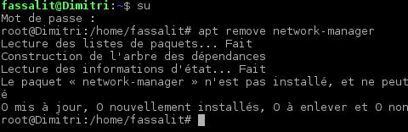

Figure 1.LogoTerminal_

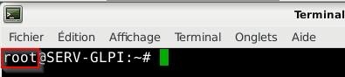

Figure 2.root_

C\ Mise à jour

Dans le terminal taper la commande suivante :
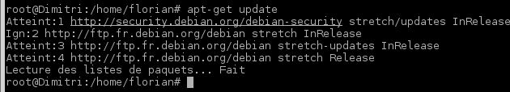

Figure 3 Update_

Le « update » va permettre de télécharger les mises à jour et le « upgrade » lui se charge de les installer sur la machine. Les mise à jour sont indispensable et permettront a nôtre machine virtuelle d’avoir les derniers correctif en matière de sécurité et de performance.

2) Mise en place du serveur Web

Avant de mettre en place GLPI, il faut un serveur Web qui permettra d’héberger par la suite notre serveur GLPI, dans notre cas nous allons choisir le serveur web LAMP pour Linux Apache MySQL (ou MariaDB) PHP.

A\ Installation de Apache2
Premièrement, installons le serveur web Apache. Comme GLPI est
programmé en PHP il est nécessaire d'installer le module permettant
à apache d'interpréter du PHP.

